**TRƯỜNG ĐẠI HỌC CẦN THƠ**

**KHOA CÔNG NGHỆ THÔNG TIN & TRUYỀN THÔNG**

  



BỘ MÔN KHOA HỌC MÁY TÍNH

**HỌC PHẦN TRÍ TUỆ NHÂN TẠO**

**Đề tài**

**3 TU SĨ VÀ 3 CON QUỶ**

|  |  |  |
| --- | --- | --- |
| Giáo viên hướng dẫn: | Sinh viên thực hiện: |  |
| **ThS. Võ Trí Thức** | **Lại Hiệp Thành**  **Nguyễn Ngọc Lam Tường**  **Quách Trần Thuận Phong** | **B1709568**  **B1709578**  **B1709617** |

HỌC KỲ 2, NH 2019 - 2020 THÁNG 6/2020

**NHẬN XÉT CỦA GIẢNG VIÊN**

**------------------------------------------------------------------------------------**

**------------------------------------------------------------------------------------**

**------------------------------------------------------------------------------------**

**------------------------------------------------------------------------------------**

**------------------------------------------------------------------------------------**

**------------------------------------------------------------------------------------**

**------------------------------------------------------------------------------------**

**------------------------------------------------------------------------------------**

**------------------------------------------------------------------------------------**

**------------------------------------------------------------------------------------**

**------------------------------------------------------------------------------------**

**------------------------------------------------------------------------------------**

**------------------------------------------------------------------------------------**

**------------------------------------------------------------------------------------**

**------------------------------------------------------------------------------------**

**------------------------------------------------------------------------------------**

**------------------------------------------------------------------------------------**

**------------------------------------------------------------------------------------**

**------------------------------------------------------------------------------------**

**------------------------------------------------------------------------------------**

**------------------------------------------------------------------------------------**

**------------------------------------------------------------------------------------**

**------------------------------------------------------------------------------------**

**------------------------------------------------------------------------------------**

**------------------------------------------------------------------------------------**

**------------------------------------------------------------------------------------**

**------------------------------------------------------------------------------------**

**------------------------------------------------------------------------------------**

**------------------------------------------------------------------------------------**

**------------------------------------------------------------------------------------**

**MỤC LỤC**

CHƯƠNG 1: GIỚI THIỆU 1

1. Đặt vấn đề 1
2. Lịch sử giải quyết vấn đề 1
3. Mục tiêu đề tài 1
4. Đối tượng phạm vi nguyên cứu 1
5. Phương pháp nguyên cứu 1
6. Kết quả đạt được 2
7. Bố cục 2

CHƯƠNG 2: MÔ TẢ BÀI TOÁN 3

1. Mô tả chi tiết bài toán 3
2. Những vấn đề liên quan đến bài toán 4
3. Mô tả giải pháp cho bài toán 4

CHƯƠNG 3: THIẾT KẾ VÀ CÀI ĐẶT 5

1. Thiết kế và cài đặt giải thuật 5
2. Giao diện 7

CHƯƠNG 4: KẾT QUẢ ĐẠT ĐƯỢC 8

1. Kết quả đạt được 8
2. Ưu điểm khuyết điểm 8
3. Hướng phát triển 8
4. Tài liệu tham khảo 9
5. Phụ lục 9

**DANH MỤC HÌNH**

*Hình 1: Sơ đồ bài báo cáo 5*

*Hình 2: Giao diện báo cáo 7*

# CHƯƠNG 1: GIỚI THIỆU

## Đặt vấn đề

Với sự phát triển của các ngành công nghệ 4.0, CNTT đã ngày càng trở nên quan trọng và xâm nhập vào nhiều lĩnh vực.

Từ việc xây dựng một chương trình đơn giản đến các công việc giải các bài toán hay xây dựng những trò chơi phức tạp, điều khiển robot,... Hiện nay, trí tuệ nhân tạo nói riêng và ngành khoa học máy tính nói chung đang được ứng dụng rộng rãi và phát triển nhanh chóng trong thời đại công nghệ số hiện nay.

Dưới góc nhìn thực tế, Geogre Luger cho ra định nghĩa: “An AI approach problem-solving is one which: uses domain-specific knowledge to find a good-enough solution to a hard problem is reasonable amount of time” - Một giải pháp tiếp cận trí tuệ nhân tạo là một giải pháp sử dụng trí thức lĩnh vực để tìm một lời giải “đủ tốt” cho một vấn đề khó trong khoảng thời gian hợp lý.

Nhắc đến trí tuệ nhân tạo thì không thể không kể đến các giải thuật tìm kiếm không gian trạng thái. Các bài toán áp dụng điển hình thường là các bài toán tìm đường đi, bài toán qua sông,... Trong đó cụ thể với một bài toán qua sông được mô tả chi tiết như sau:

Có 3 tu sĩ và 3 con quỷ ăn thịt.

Hãy giúp 3 quỷ ăn thịt người và 3 nhà tu sĩ di chuyển sang bên kia sông. Nếu ở 1 bên sông có số quỷ ăn thịt người nhiều hơn số tu sĩ, tu sĩ sẽ bị ăn thịt.

Vấn đề đặt ra là việc xác định trạng thái, trạng thái đầu, trạng thái đích, các hành động và giải thuật tìm kiếm phù hợp để giải bài toán này trong trí tuệ nhân tạo như thế nào và để vấn đề được trực quan hơn và sinh động hơn chúng ta có thể áp dụng thêm đồ họa để thể hiện bài toán.

## Lịch sử giải quyết vấn đề

Sử dụng thuật toán Depth first Search để tìm ra kết quả của bài toán 3 tu sĩ và 3 con quỷ ăn thịt người.

Dựa vào kết quả của giải thuật, sử dụng phần mềm Qt Creator để vẽ các đối tượng như bờ sông, cây, mây, mặt trời, nước, cắt lọc hình ảnh để vẽ 3 tu sĩ và 3 con quỷ.

Xây dựng các trạng thái để gọi các hành động bao gồm:

* Chuyển 1 quỷ, 0 tu sĩ.
* Chuyển 2 quỷ, 0 tu sĩ.
* Chuyển 1 quỷ, 1 tu sĩ.
* Chuyển 0 quỷ, 1 tu sĩ.
* Chuyển 0 quỷ, 2 tu sĩ.

## Mục tiêu đề tài

Mục tiêu của đề tài là sử dụng các hàm vẽ phục vụ cho việc vẽ các tranh, ảnh để xây dựng một chương trình trò chơi 3 tu sĩ và 3 con quỷ có áp dụng giải thuật duyệt đồ thị theo chiều sâu trong trí tuệ nhân tạo.

## Đối tượng phạm vi nguyên cứu

* Vị trí thuyền.
* Số quỷ bên bờ A.
* Số tu sĩ bên bờ A.
* Số quỷ bên bờ B.
* Số tu sĩ bên bờ B.

## Phương pháp nghiên cứu

Dựa vào kết quả của thuật toán duyệt theo chiều sâu (Depth-Fisrt Search) bài toán 3 tu sĩ và 3 con quỷ.

## Bố cục

**Chương 1:** Giới thiệu **Chương 2:** Mô tả bài toán **Chương 3:** Thiết kế và cài đặt **Chương 4:** Kết quả đạt được

# CHƯƠNG 2: MÔ TẢ BÀI TOÁN

## Bài toán

## Bài toán tu sĩ và con quỷ bắt đầu bằng 3 tu sĩ, 3 con quỷ, chiếc thuyền đứng ở bờ A (bờ bên phải), số tu sĩ và số con quỷ phải bằng nhau hoặc số tu sĩ phải lớn hơn quỷ ở mỗi bờ, nếu ngược lại tu sĩ sẽ bị quỷ ăn thịt, trò chơi sẽ kết thúc. Chiếc thuyền chỉ chở tối đa 2 vị trí. Trò chơi sẽ kết thúc khi 3 tu sĩ và 3 con quỷ được chuyển sang bờ B.

## 

## Mỗi action sẽ được thực hiện khi nhấn nút Next:

1. Trạng thái đầu gồm có 3 con quỷ và 3 tu sĩ xuất hiện trên bờ A và chiếc thuyền trên sông nằm bên bờ A.
2. Sau khi nhấn next sẽ hiển thị trạng thái bắt đầu gồm 3 con quỷ và 3 tu sĩ xuất hiện trên bờ A và chiếc thuyền trên sông nằm bên bờ A.
3. Nhấn tiếp tục hành động thì chiếc thuyền sẽ chuyển 2 quỷ từ bờ A sang bờ B và chuyển 2 quỷ lên bờ B. Bờ A sẽ có 3 tu sĩ và 1 quỷ, bờ B có 2 quỷ. Vị trí thuyền sẽ nằm bên bờ B.
4. Trạng thái mới sẽ bắt đầu bằng chiếc thuyền sẽ chuyển 1 quỷ từ bờ B về bờ A. Vị trí thuyền nằm bên bờ A.
5. Chuyển 2 quỷ từ bờ A sang bờ B. Bờ A có 3 tu sĩ và bờ B sẽ có 3 quỷ. Vị trí thuyền nằm bên B.
6. Chuyển 1 quỷ từ bờ B về lại bờ A và thuyền nằm bên bờ A.
7. Chuyển 2 người ở bờ A về bờ bên B, bờ A có 1 tu sĩ và 1 quỷ, bờ B có 2 tu sĩ và 2 quỷ. Vị trí thuyền ở bờ B.
8. Chuyển 1 người 1 quỷ ở bờ B về lại bờ A, bờ A có 2 quỷ 2 tu sĩ, bờ B có 1 quỷ 1 tu sĩ. Vị trí thuyền nằm ở bờ A.
9. Chuyển 2 người ở bờ A đến bờ B, số tu sĩ là 3 và số quỷ là 1 ở bờ B. bờ A có 2 quỷ. Vị trí thuyền bên bờ B.
10. Chuyển 1 quỷ từ bờ B đến bờ A, vị trí thuyền ở bờ A.
11. Chuyển 2 quỷ từ bờ A đến bờ B, số quỷ con lại ở bờ A là 1 và bờ B có 3 tu sĩ và 2 quỷ. Vị trí thuyền ở bờ B.
12. Chuyển 1 người từ bờ B về lại bờ A để số tu sĩ bằng số quỷ ở bờ A là 1 tu sĩ 1 quỷ, bờ B có 2 tu sĩ 2 quỷ. Vị trí thuyền ở bờ A.
13. Chuyển 1 người 1 quỷ ở bờ A đến bờ B. Số tu sĩ bằng số quỷ là 3. Hoàn thành trò chơi. Vị trí thuyền nằm ở ở bờ B.

## Mô tả chi tiết

1. Giải thuật: Dùng giải thuật DFS để giải quyết bài toán 3 tu sĩ và 3 con quỷ. Xuất 12 trạng thái gồm 5 hành động di chuyển tu sĩ và quỷ qua lại giữa 2 bờ để dẫn đến trạng thái đích có tên Demo.txt.
2. Đọc dữ liệu từ file: Qt Creator sẽ đọc dữ liệu từ file Demo.txt được xuất từ Dev C.
3. Tạo ứng dụng: Tương ứng với các hành động trong text là các case để khi người chơi nhấn button “Next” thì biến t sẽ là trạng thái hiện tại được thực hiện và MaxAction sẽ được cộng dồn.

# CHƯƠNG 3: THIẾT KẾ VÀ CÀI ĐẶT

## Thiết kế và cài đặt giải thuật

## Thiết kế

*Hình 1: Sơ đồ bài báo cáo*

## Biến

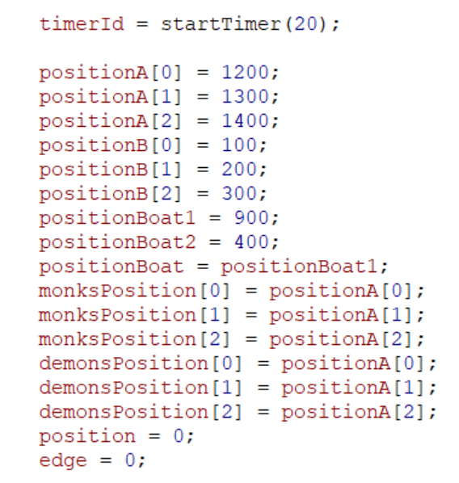

## Âm thanh

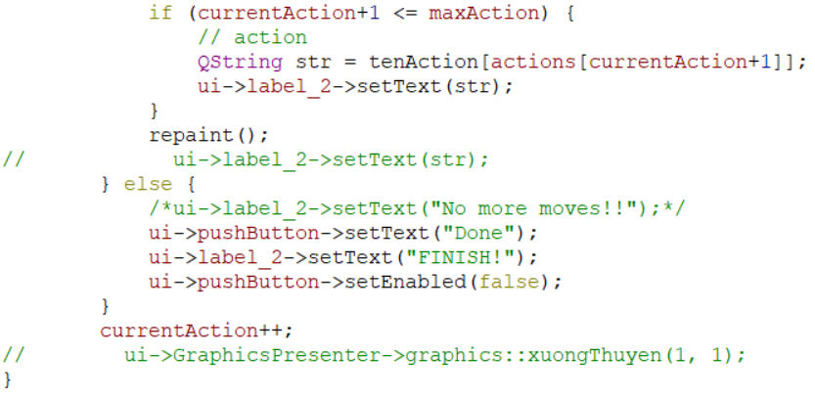

## Cài đặt hành động

## Chuyển 0 người 1 quỷ:

## Chuyển 1 người 0 quỷ:

## Chuyển 1 người 1 quỷ:

## Chuyển 0 người 2 quỷ:

## Chuyển 2 người 0 quỷ:

## Các đối tượng

1. Bờ sông, cây, mây, mặt trời, nước, cối xay gió:
   * Dùng hàm drawEllipse để vẽ bờ sông, mây và mặt trời theo các tọa độ, dùng Gradient để tô màu cho giống thật.
   * Tương tự như bờ sông, ta dùng hàm drawEllipse để vẽ các tán cây và bóng cây, hàm drawRect để vẽ thân cây.
   * Tô màu: sử dụng setBrush để tô màu cho các đối tượng.
2. Vẽ tu sĩ, quỷ và thuyền:
   * Hình ảnh tu sĩ, quỷ, chiếc thuyền được tải về, qua xử lí để lấy đối tượng.
   * Thiết lập hàm monk(), demon(), boat để vẽ ảnh.
   * Dùng các câu lệnh để tải ảnh lên project.
   * Để ảnh di chuyển ta dung hàm drawPixmap (Pixmap pixmap, int x, int y, int srcx, int srcy, int srcWidth, int srcHeight).

## Nút

Nút “Next”: khi người chơi nhấn nút “Next” các trạng thái sẽ được thực hiện, các hành động sẽ di chuyển chiếc thuyền, tu sĩ, quỷ.

## Giao diện

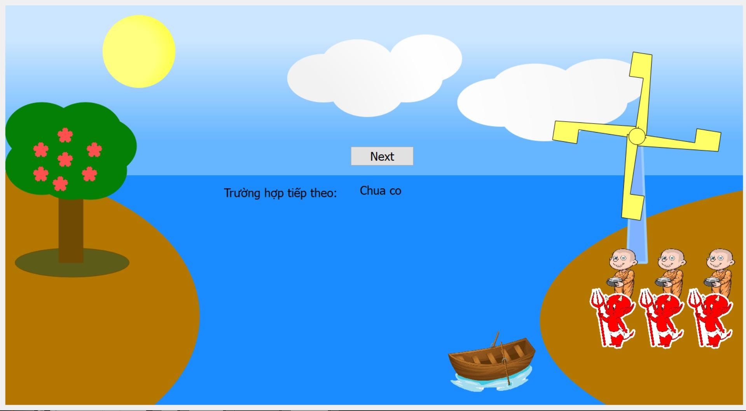

*Hình 2: Giao diện báo cáo*

# CHƯƠNG 4: KẾT QUẢ ĐẠT ĐƯỢC

## Kết quả đạt được

Trò chơi 3 tu sĩ và 3 con quỷ sẽ tự động chơi dựa vào kết quả của trí tuệ nhân tạo.

## Hướng phát triển

* Làm cho hình ảnh chạy mượt hơn.
* Gắn âm thanh vào để tăng độ sống động.
* Phát triển thành game để người chơi trải nghiệm với các dạng level khác khó hơn.
* Cho người chơi có quyền chọn gợi ý.

## Tài liệu tham khảo

## Hướng dẫn vẽ:

* + [*http://h0akd.blogspot.com/2012/05/pixmap-trong-libgdx.html*](http://h0akd.blogspot.com/2012/05/pixmap-trong-libgdx.html)
  + [*https://doc.qt.io/archives/*](https://doc.qt.io/archives/%20) *(Hiểu hơn về qt creator)*
  + [*https://doc.qt.io/qt-5/qtwidgets-statemachine-trafficlight-example.html*](https://doc.qt.io/qt-5/qtwidgets-statemachine-trafficlight-example.html)
  + [*https://www.color-hex.com/*](https://www.color-hex.com/) *(Hệ màu)*
  + Slide bài giảng đã được học trên lớp.